Eltern geben Gas! Chancen einer neuen Elterngeneration
Inés Brock – Kinder- und Jugendlichenpsychotherapeutin, Halle(Saale)
Es gibt nicht die Eltern. Heutige Eltern ordnen sich unterschiedlichen Milieus zu und haben verschiedene Erziehungsstile entwickelt. Sie leben in ganz verschiedenen Lebensmodellen und haben unterschiedliche Lebensziele für sich und ihre Kinder.
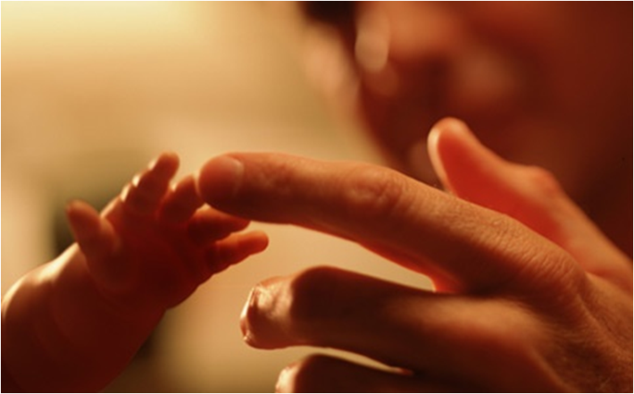
Es gibt aber auch nicht die Kinder. Kindheit heute ist eine soziale Konstruktion, die von ihren familiären Konstellationen ebenso wie von institutionellen Settings geprägt ist.
Die Vorannahmen für Kinder sind störungsorientiert: verhaltensauffällig, leistungsverweigernd und konsumorientiert.
Auch Eltern gegenüber gibt es nicht nur implizite Botschaften: Eltern sind überfordert und zeigen sich unfähig auf die Bedürfnisse ihrer Kinder angemessen zu reagieren.
Der Kinderschutz und die individuelle Förderung werden gesellschaftlich sehr hoch bewertet, dabei werden die Eltern oft vergessen.
Aber! Die heutige Elterngeneration ist hoch motiviert, sehr kindorientiert und materiell zum großen Teil besser gestellt, als es ihre eigenen Elternhäuser waren. Doch was entsteht daraus?
Eltern geben Gas! Sie fördern ihre Kinder so früh und so umfänglich sie es können, um ihnen gute Startbedingungen für die erfolgreiche Integration in die Gesellschaft zu gewähren.
Eltern haben Mut! Sie riskieren in einer Zeit diverser Lebensoptionen die Unterordnung der eigenen Lebensziele unter die der Kinder. Sie entscheiden sich für Kinder, obwohl sie es mit einem kinderunfreundlichen Umgebungsklima zu tun haben und die strukturelle Benachteiligung von Familien immer noch latent ist.
Eltern schaffen soziales Kapital! Empathie und Fürsorgefähigkeit entstehen primär in familialen Zusammenhängen. Im Lebensverlauf sind Familienbande tragfähiger als jede andere soziale Bindung.
Eltern machen es richtig! Die meisten Eltern sorgen gut für ihre Kinder, reagieren angemessen auf deren Bedürfnisse und geben den Heranwachsenden eine sinnvolle Orientierung.
Eltern brauchen mehr
- Zeit
- Unterstützung
- Respekt
- Flexibilität
Kinder reifen an ihren Eltern, und diese können selbstbewusst und stolz auf ihre Leistungen sein!

